В Татарстане 126 797 жителей
оформили ежемесячную компенсационную выплату по уходу за нетрудоспособными гражданами

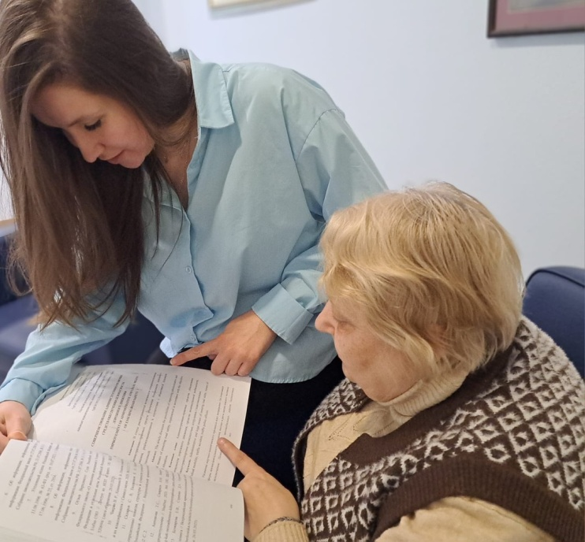
126 797 татарстанцев оформили ежемесячную компенсационную выплату по уходу за пенсионерами, достигшими 80-ти лет, нетрудоспособными гражданами, которые по медицинским показаниям нуждаются в постороннем присмотре, а также за детьми с инвалидностью, в том числе инвалидами с детства первой группы.

Размер выплаты по уходу за 80-летним или нетрудоспособным гражданином составляет 1 200 рублей. Её могут оформить неработающие трудоспособные граждане независимо от факта совместного проживания и степени родства. Периоды ухода считаются социально значимыми и засчитываются ухаживающему лицу в стаж, каждый год ухода дает ИПК 1,8.

При трудоустройстве ухаживающего лица право на выплату по уходу прекращается. Гражданин должен сообщить о своем трудоустройстве в клиентскую службу регионального Отделения СФР самостоятельно.

Если он зарегистрирован как «самозанятый», но при этом не вступил в добровольные правоотношения по обязательному пенсионному страхованию с региональным Отделением СФР, право на назначение компенсационной выплаты он не теряет.
Размер ежемесячной выплаты родителям (опекунам) детей с инвалидностью, в том числе инвалидов с детства первой группы, составляет 10 тысяч рублей.

С 1 января 2024 года у родителей (опекунов) право на выплату сохраняется и в случае их трудоустройства на условиях неполного рабочего времени, в том числе дистанционно или на дому.

«Для назначения выплаты родителям (опекунам) необходимо документально подтвердить ведение трудовой деятельности в режиме неполного рабочего времени. Это может быть трудовой договор, дополнительное соглашение или справка работодателя. Вместе с заявлением эти документы необходимо предоставить в клиентскую службу ОСФР», – уточнил управляющий Отделением Социального фонда России по Республике Татарстан Эдуард Вафин.

Выплата по уходу оформляется через портал госуслуг, в клиентских службах Отделения СФР по Татарстану и МФЦ. Сведения о заявителях специалисты проверят самостоятельно. Это могут быть сведения о том, что ухаживающий не работает и не получает доходы в виде пенсии, пособия по безработице или аналогичной компенсации по уходу со стороны силового ведомства.
Если у вас есть вопросы, вы можете обратиться в региональное Отделение СФР: 8 800 1-00 000-1.

